ĐẠI HỌC QUỐC GIA TP. HỒ CHÍ MINH
TRƯỜNG ĐẠI HỌC CÔNG NGHỆ THÔNG TIN



PHÂN TÍCH NHU CẦU THUÊ XE ĐẠP CÔNG CỘNG TẠI SEOUL

Nhóm 23
Sinh viên thực hiện:
STT | Họ tên | MSSV | Ngành
1 | Nguyễn Văn Hiền | 25410208 | CNTT
2 | Nguyễn Đắc Hiển | 25410206 | CNTT
3 | Phạm Phước Hão | 25410201 | CNTT

TP. HỒ CHÍ MINH – 10/2026

GIỚI THIỆU
Đề tài phân tích số lượt thuê xe đạp công cộng theo từng giờ tại Seoul dựa trên thông tin thời gian, thời tiết và ngày lễ. Nhóm kiểm tra, chuẩn bị dữ liệu bằng Python và Pandas, sau đó sử dụng thống kê mô tả, trực quan hóa và các mô hình hồi quy đã học để tìm hiểu những yếu tố liên quan đến nhu cầu thuê xe. Ở bước chuẩn bị, bộ dữ liệu ghi nhận 8.760 giờ trong 365 ngày; số lượt thuê trung bình là 704,6 xe/giờ, dao động từ 0 đến 3.556. Do 295 giờ hệ thống ngừng hoạt động không phản ánh nhu cầu thật, phần phân tích thăm dò dùng 8.465 giờ còn lại. Kết quả cho thấy từ thứ Hai đến thứ Sáu nhu cầu có hai đỉnh lúc 8h (1.306 lượt/giờ) và 18h (1.724 lượt/giờ), cao nhất vào mùa Hạ (1.034 lượt/giờ) và thấp nhất vào mùa Đông (226 lượt/giờ). Trên tập kiểm tra, hồi quy tuyến tính đa biến và Ridge đạt R² = 0,664 (MAE khoảng 275 và RMSE khoảng 363 lượt/giờ), so với R² = 0,325 của hồi quy tuyến tính đơn theo nhiệt độ.
Nhóm sử dụng bộ dữ liệu Seoul Bike Sharing Demand được công bố công khai trên UCI Machine Learning Repository [1], không phải dữ liệu tự thu thập. Tệp CSV gốc của UCI được giữ nguyên để đối chiếu; các bước chuyển đổi dữ liệu được ghi trong notebook và tệp dữ liệu sau xử lý. Phần trình bày của đề tài được xây dựng theo quy trình phân tích dữ liệu của môn học; nguồn dữ liệu, DOI và giấy phép được ghi ở Tài liệu tham khảo. Trong quá trình thực hiện, nhóm có tham khảo công cụ AI để so sánh các thuật toán hồi quy và hoàn thiện cách trình bày báo cáo; toàn bộ mã nguồn, số liệu và nhận xét trong báo cáo đều do nhóm tự chạy, kiểm tra và chịu trách nhiệm.

MÔ TẢ BỘ DỮ LIỆU
Bộ dữ liệu Seoul Bike Sharing Demand ghi lại số xe đạp được thuê theo giờ tại Seoul, cùng các biến thời tiết, mùa, ngày lễ và trạng thái hoạt động của hệ thống [1]. Tệp gốc có 8.760 dòng và 14 cột, tương ứng 24 giờ mỗi ngày từ 01/12/2017 đến 30/11/2018. Trong 14 cột có 10 cột số, 3 cột phân loại và 1 cột ngày; Rented Bike Count là biến cần phân tích. Kiểm tra tệp gốc không phát hiện ô khuyết, dòng trùng hoặc cặp Date–Hour trùng. Có 295 giờ hệ thống ngừng hoạt động (Functioning Day = No), đồng thời có 0 lượt thuê; các bản ghi này được giữ lại và cần được lưu ý khi diễn giải số liệu. Bảng 1 liệt kê tên cột, kiểu dữ liệu, phạm vi và ý nghĩa của từng cột trong tệp gốc.
STT | Tên cột | Kiểu dữ liệu | Phạm vi | Giải thích
1 | Date | str | 01/12/2017 - 30/11/2018 | Ngày ghi nhận số lượt thuê; trong tệp gốc là chuỗi ngày/tháng/năm.
2 | Rented Bike Count | int64 | 0 - 3556 | Số xe đạp được thuê trong giờ; biến mục tiêu của bài toán.
3 | Hour | int64 | 0 - 23 | Giờ trong ngày của bản ghi, từ 0 đến 23.
4 | Temperature(°C) | float64 | -17,8 - 39,4 | Nhiệt độ không khí, đơn vị °C.
5 | Humidity(%) | int64 | 0 - 98 | Độ ẩm tương đối, đơn vị %.
6 | Wind speed (m/s) | float64 | 0 - 7,4 | Tốc độ gió, đơn vị m/s.
7 | Visibility (10m) | int64 | 27 - 2000 | Tầm nhìn, đơn vị 10 m theo mô tả của UCI.
8 | Dew point temperature(°C) | float64 | -30,6 - 27,2 | Nhiệt độ điểm sương, đơn vị °C.
9 | Solar Radiation (MJ/m2) | float64 | 0 - 3,52 | Bức xạ mặt trời, đơn vị MJ/m².
10 | Rainfall(mm) | float64 | 0 - 35 | Lượng mưa, đơn vị mm.
11 | Snowfall (cm) | float64 | 0 - 8,8 | Lượng tuyết rơi, đơn vị cm.
12 | Seasons | str | Autumn; Spring; Summer; Winter | Mùa trong năm: Xuân, Hạ, Thu hoặc Đông.
13 | Holiday | str | Holiday; No Holiday | Trạng thái ngày lễ: Holiday hoặc No Holiday.
14 | Functioning Day | str | No; Yes | Hệ thống có hoạt động hay không: Yes hoặc No.
Bảng 1. Ý nghĩa và phạm vi của 14 cột trong dữ liệu gốc.
Các biến thời tiết đều ở dạng số liên tục nên dùng được trực tiếp cho thống kê mô tả, tương quan và hồi quy; Seasons, Holiday và Functioning Day là biến phân loại nên phải mã hóa trước khi đưa vào mô hình. Riêng cột Date ở dạng chuỗi, được chuyển sang kiểu ngày để tách thêm tháng, thứ trong tuần và dấu hiệu cuối tuần phục vụ phân tích theo thời gian.

PHƯƠNG PHÁP PHÂN TÍCH

Quy trình phân tích
Nhóm phân tích dữ liệu theo quy trình tám bước ở Hình 1: chuẩn bị dữ liệu (bước 1 - 3), phân tích thăm dò (bước 4 - 7) và xây dựng, đánh giá mô hình hồi quy (bước 8). Toàn bộ các bước được thực hiện bằng Python trong một notebook có thể chạy lại từ đầu đến cuối.
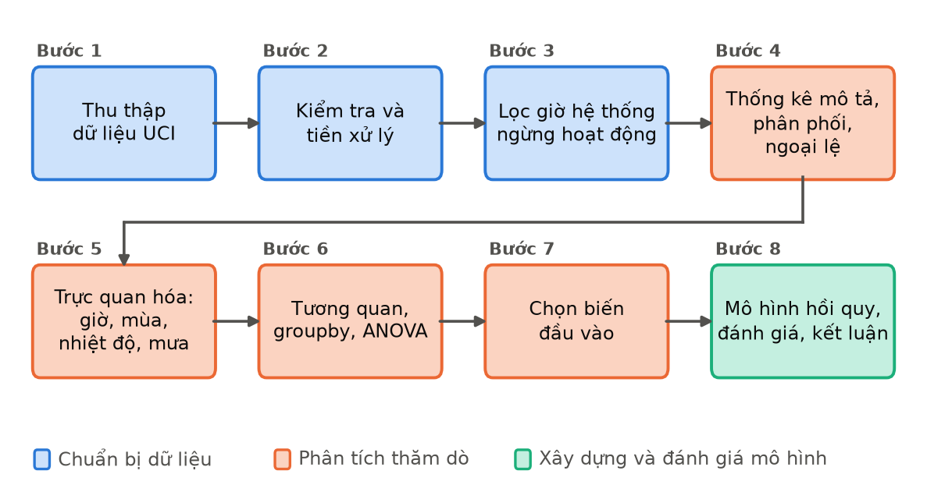
Hình 1. Quy trình phân tích dữ liệu của nhóm.
Ba nhóm bước tương ứng ba phần của notebook: bước 1 - 3 chuẩn bị dữ liệu, bước 4 - 7 phân tích thăm dò, bước 8 xây dựng và đánh giá mô hình; đầu ra của mỗi bước là đầu vào của bước kế tiếp nên toàn bộ quy trình chạy lại được từ đầu.

Chuẩn bị và tiền xử lý dữ liệu
Tệp CSV gốc được đọc bằng Pandas với mã ký tự cp1252 để giữ đúng ký hiệu ° trong tên cột. Nhóm kiểm tra kích thước, kiểu dữ liệu, số ô khuyết, dòng trùng, tính duy nhất của cặp Date - Hour, số giá trị khác nhau, khoảng min - max của các biến số và các nhóm giá trị phân loại. Cột Date ban đầu là chuỗi theo định dạng ngày/tháng/năm; sau khi kiểm tra ngày hợp lệ, cột này được xuất dưới dạng YYYY-MM-DD. Ba cột dẫn xuất được thêm là Month (1 - 12), DayOfWeek (Thứ Hai = 0 đến Chủ nhật = 6) và IsWeekend (1 nếu là Thứ Bảy hoặc Chủ nhật, ngược lại là 0). Các tên cột gốc khác được giữ nguyên.
Dữ liệu không có giá trị khuyết hay trùng lặp nên không phải điền giá trị hoặc xóa dòng. Trên toàn bộ 8.760 giờ, có 158 giờ vượt ngưỡng IQR phía trên của Rented Bike Count (2.376,625 lượt), nhưng chưa đủ cơ sở coi đây là lỗi đo lường; nhóm giữ nguyên để các thành viên tiếp theo phân tích. Toàn bộ 295 giá trị 0 xuất hiện trong các giờ hệ thống không hoạt động, vì vậy cũng không bị xóa. Tệp sau xử lý có 8.760 dòng và 17 cột; mọi thay đổi đều có thể chạy lại từ Phần A của notebook Nhom23_Code.ipynb.

Phạm vi dữ liệu phân tích
Tệp dữ liệu sạch có 8.760 dòng, trong đó 295 giờ hệ thống ngừng hoạt động (Functioning Day = No) đều có 0 lượt thuê vì hệ thống không phục vụ, không phản ánh nhu cầu của người dùng. Nhóm giữ nguyên các dòng này trong tệp dữ liệu nhưng loại chúng khi phân tích, nên các biểu đồ, ma trận tương quan và ANOVA dùng 8.465 giờ hoạt động; bảng thống kê mô tả trình bày cả hai phiên bản để đối chiếu. Các giờ có số lượt thuê rất cao không bị loại vì phản ánh nhu cầu thật.

Các kỹ thuật thăm dò và kiểm định
Thống kê mô tả gồm trung bình, trung vị, độ lệch chuẩn, tứ phân vị, IQR, hệ số biến thiên, skewness và kurtosis; giá trị lớn hơn Q3 + 1,5 × IQR được xem là ngoại lệ. Số lượt thuê được tổng hợp theo giờ, mùa, ngày lễ và mức mưa bằng groupby và pivot_table, rồi thể hiện bằng histogram, boxplot, biểu đồ đường, biểu đồ cột và biểu đồ phân tán. Mức tương quan tuyến tính được đo bằng hệ số Pearson r kèm p-value và thể hiện bằng heatmap; theo thang của môn học, |r| từ 0,8 là mạnh, từ 0,5 đến 0,8 là vừa, từ 0,3 đến 0,5 là yếu và dưới 0,3 là gần như không có tương quan.
Để kiểm tra số lượt thuê trung bình giữa bốn mùa có khác nhau hay không, nhóm dùng phân tích phương sai một yếu tố (ANOVA) với giả thuyết H0: trung bình của bốn mùa bằng nhau, H1: có ít nhất một mùa có trung bình khác. Thống kê F là tỉ số giữa bình phương trung bình giữa các nhóm và trong nhóm; bác bỏ H0 khi p-value nhỏ hơn mức ý nghĩa α = 0,05. Khi bác bỏ H0, nhóm so sánh thêm từng cặp mùa với ngưỡng 0,05/6 ≈ 0,0083 và dùng η² để đo tỉ lệ biến thiên do mùa giải thích.

Xây dựng và đánh giá mô hình
Biến mục tiêu là Rented Bike Count, tính trên 8.465 giờ hoạt động như ở phần phân tích thăm dò. Biến đầu vào gồm giờ, cuối tuần, các biến thời tiết (nhiệt độ, độ ẩm, tốc độ gió, tầm nhìn, điểm sương, bức xạ mặt trời, lượng mưa, lượng tuyết), mùa và ngày lễ; không dùng Date, Month và DayOfWeek vì thông tin đã có trong mùa và cuối tuần. Khác với quy tắc chọn biến |r| ≥ 0,3 ở phần phân tích thăm dò, mô hình giữ toàn bộ biến thời tiết vì Ridge xử lý được đa cộng tuyến giữa nhiệt độ và điểm sương (r = 0,91), còn lượng mưa tuy có |r| thấp nhưng làm nhu cầu giảm rất mạnh. Các biến phân loại giờ, mùa và ngày lễ được mã hóa one-hot (giờ có hai đỉnh nên không tuyến tính), cho tập đầu vào 36 cột.
Dữ liệu được chia 80% huấn luyện (6.772 giờ) và 20% kiểm tra (1.693 giờ) với random_state = 42; cả ba mô hình dùng chung cách chia này. Các mô hình được cài đặt bằng thư viện scikit-learn [2]:
- Hồi quy tuyến tính đơn: chỉ dùng nhiệt độ, biến có tương quan mạnh nhất với số lượt thuê (r = 0,56).
- Hồi quy tuyến tính đa biến: dùng toàn bộ biến đầu vào nêu trên.
- Ridge: cùng biến với hồi quy đa biến, thêm hệ số phạt L2 để giảm ảnh hưởng của đa cộng tuyến. Các biến được chuẩn hóa trong pipeline; alpha được chọn bằng Grid Search với 5-fold cross-validation trên 20 giá trị từ 0,01 đến 1.000, kết quả alpha ≈ 14,4.
Các mô hình được đánh giá trên tập kiểm tra bằng MAE (sai số tuyệt đối trung bình, đơn vị lượt/giờ), RMSE (căn bậc hai sai số bình phương trung bình, phạt nặng sai số lớn) và R² (tỷ lệ biến thiên của số lượt thuê được mô hình giải thích). Ngoài ra, 5-fold cross-validation trên tập huấn luyện cho R² trung bình và độ lệch chuẩn để kiểm tra độ ổn định.

PHÂN TÍCH THĂM DÒ
Các phát hiện dưới đây dựa trên 8.465 giờ hoạt động.

Thống kê mô tả và phân phối
Bảng 2 tóm tắt thống kê mô tả của số lượt thuê xe mỗi giờ, tính cho toàn bộ dữ liệu và riêng các giờ hoạt động.
Chỉ số | Toàn bộ | Giờ hoạt động | Chỉ số | Toàn bộ | Giờ hoạt động
Số quan sát | 8.760 | 8.465 | Q1 | 191 | 214
Trung bình | 704,6 | 729,2 | Q3 | 1.065 | 1.084
Trung vị | 504,5 | 542,0 | IQR | 874 | 870
Độ lệch chuẩn | 645,0 | 642,4 | Hệ số biến thiên (%) | 91,5 | 88,1
Nhỏ nhất | 0 | 2 | Skewness | 1,15 | 1,14
Lớn nhất | 3.556 | 3.556 | Kurtosis | 0,85 | 0,82
Bảng 2. Thống kê mô tả số lượt thuê xe mỗi giờ (lượt), toàn bộ dữ liệu và giờ hoạt động.
Khi loại 295 giờ ngừng hoạt động, trung bình tăng từ 704,6 lên 729,2 lượt/giờ còn skewness gần như không đổi (1,15 và 1,14). Hình 2 cho thấy phân phối và các giá trị ngoại lệ của số lượt thuê.
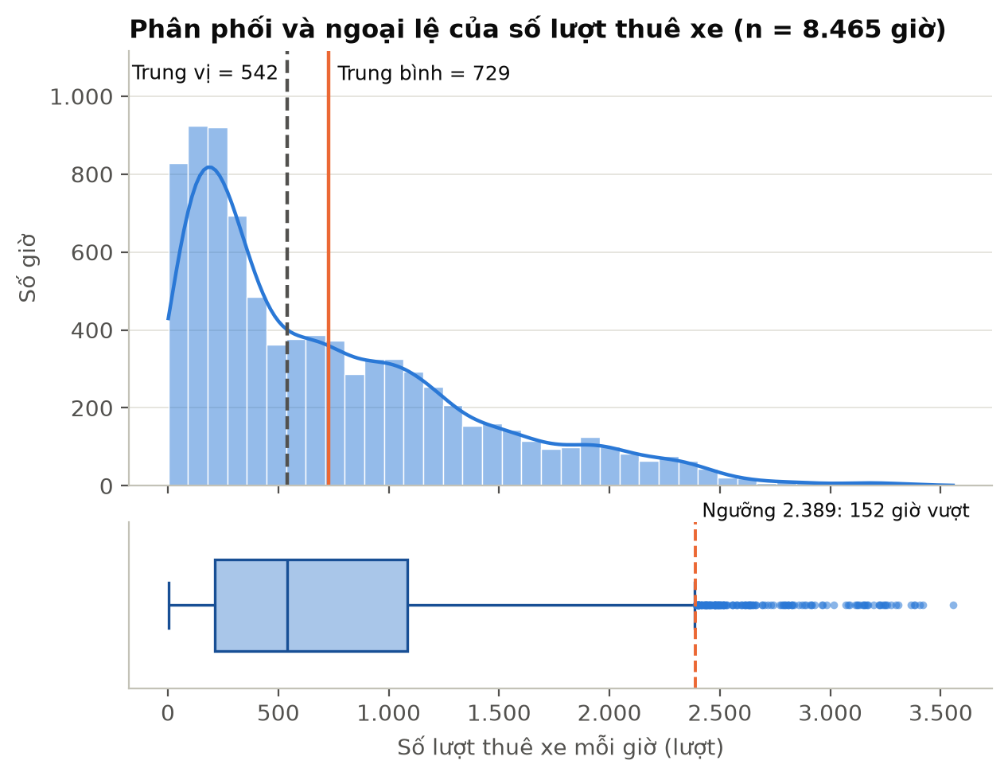
Hình 2. Phân phối và ngoại lệ của số lượt thuê xe (giờ hoạt động).
Phân phối lệch phải: trung bình (729) lớn hơn trung vị (542) và đuôi phải kéo dài đến 3.556 lượt. Có 152 giờ (1,8%) vượt ngưỡng ngoại lệ 2.389 lượt, tập trung vào giờ tan tầm 18 - 19h (120 giờ) và mùa Hạ (85 giờ). Đây là nhu cầu thật vào lúc thời tiết thuận lợi nên nhóm giữ lại các giá trị này.

Số lượt thuê theo giờ trong ngày
Hình 3 so sánh số lượt thuê trung bình theo giờ giữa các ngày từ thứ Hai đến thứ Sáu và cuối tuần.
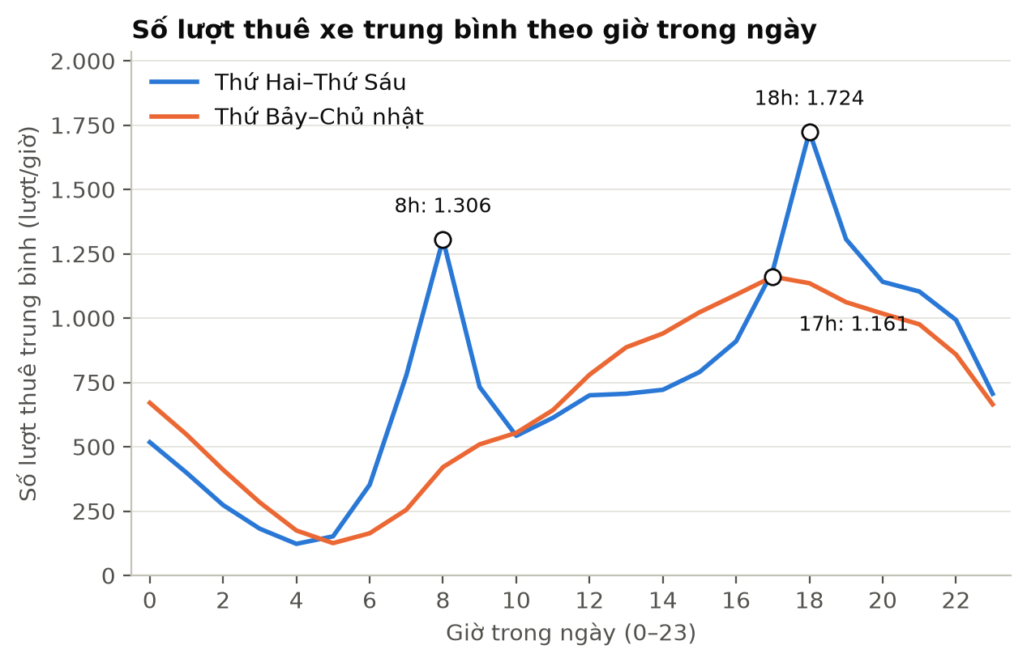
Hình 3. Số lượt thuê xe trung bình theo giờ trong ngày.
Từ thứ Hai đến thứ Sáu, số lượt thuê có hai đỉnh rõ rệt lúc 8h (1.306 lượt/giờ) và 18h (1.724 lượt/giờ), trùng giờ đi làm và tan làm. Cuối tuần không có đỉnh buổi sáng; số lượt thuê tăng dần và cao nhất lúc 17h (1.161 lượt/giờ).

Số lượt thuê theo mùa và ngày lễ
Hình 4 so sánh số lượt thuê giữa bốn mùa và giữa ngày lễ với ngày thường; hình thoi trắng là giá trị trung bình.
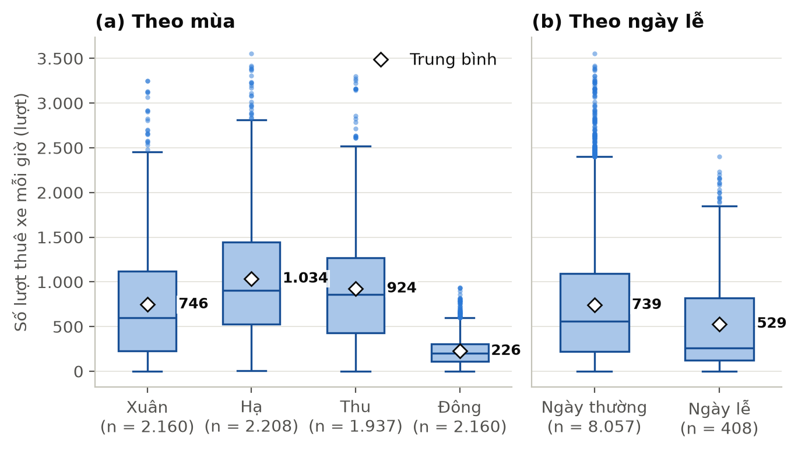
Hình 4. Số lượt thuê xe theo mùa (a) và theo ngày lễ (b).
Mùa Hạ có nhu cầu cao nhất (trung bình 1.034 lượt/giờ), tiếp đến mùa Thu (924), mùa Xuân (746) và thấp nhất là mùa Đông (226), chỉ bằng khoảng một phần năm mùa Hạ. Ngày lễ có trung bình 529 lượt/giờ, thấp hơn ngày thường (739), nhưng 192 trong 408 giờ ngày lễ rơi vào mùa Đông; khi so trong mùa Hạ, hai nhóm gần như bằng nhau (1.022 và 1.034).
Kết quả kiểm định ANOVA giữa các mùa được trình bày ở Bảng 3.
Nội dung | Kết quả
Giả thuyết H0 | Số lượt thuê trung bình của bốn mùa bằng nhau
Giả thuyết H1 | Có ít nhất một mùa có số lượt thuê trung bình khác
Mức ý nghĩa α | 0,05
Bảng 3. Kết quả ANOVA số lượt thuê trung bình giữa bốn mùa.
Vì p-value < 0,001 nhỏ hơn mức ý nghĩa 0,05 nên bác bỏ H0, và mùa giải thích khoảng 23,7% biến thiên của số lượt thuê. So sánh từng cặp mùa với ngưỡng 0,0083 cho thấy cả 6 cặp đều khác biệt có ý nghĩa, lớn nhất giữa Hạ và Đông (F = 2.832,2) và nhỏ nhất giữa Hạ và Thu (F = 28,9). Vì độ lệch chuẩn các mùa rất khác nhau (từ 150 đến 690) và số lượt thuê lệch phải, kết quả này là bằng chứng mạnh về sự khác biệt hơn là thước đo chính xác độ lớn của sự khác biệt.

Ảnh hưởng của nhiệt độ và lượng mưa
Hình 5 thể hiện quan hệ giữa số lượt thuê với nhiệt độ (a) và với mức mưa (b).
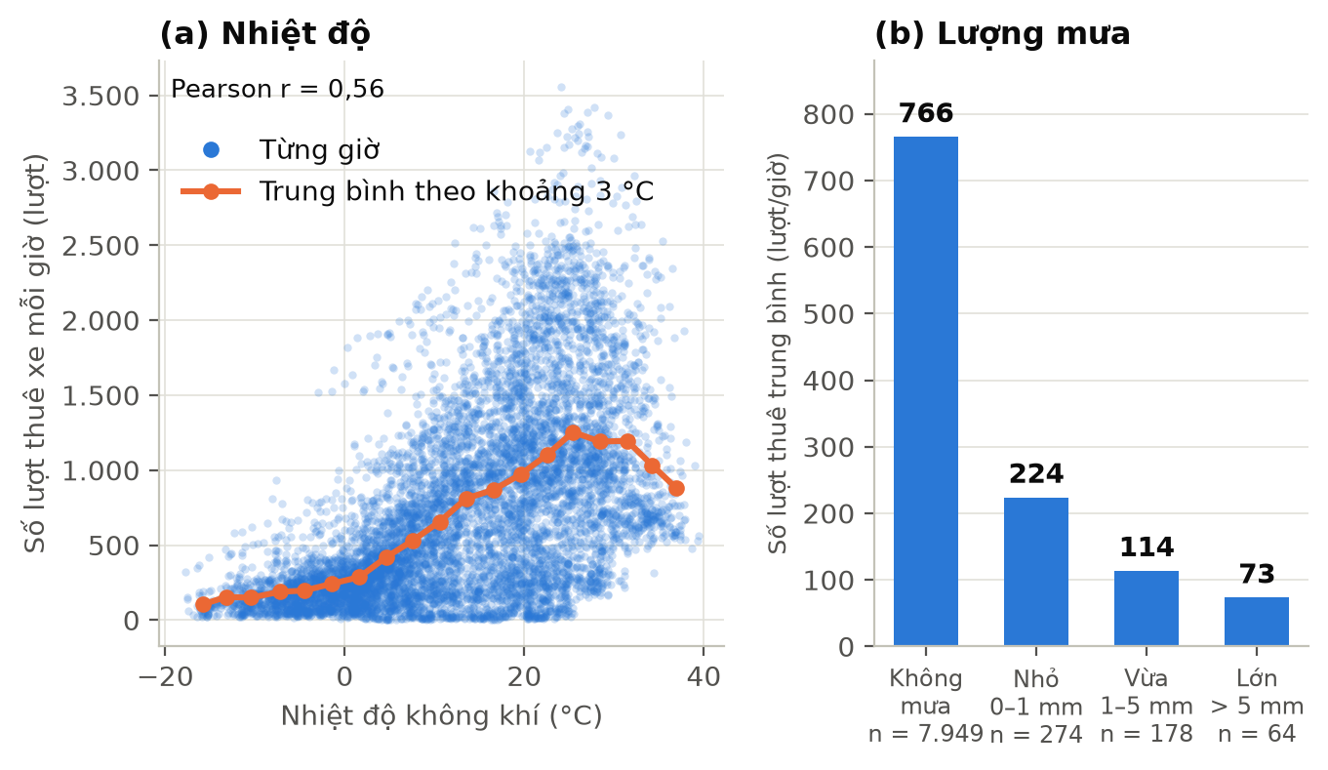
Hình 5. Số lượt thuê xe theo nhiệt độ (a) và theo mức mưa (b).
Số lượt thuê tăng theo nhiệt độ (r = 0,56), đạt đỉnh khoảng 1.254 lượt/giờ ở 25 °C rồi giảm còn 879 lượt/giờ ở 37 °C, nên quan hệ không hoàn toàn tuyến tính. Mưa làm nhu cầu giảm mạnh: từ 766 lượt/giờ khi không mưa xuống 224, 114 và 73 lượt/giờ ở mức mưa nhỏ, vừa và lớn. Chỉ 516 giờ (6,1%) có mưa, nhưng trong từng mùa các giờ có mưa vẫn thấp hơn nhiều (mùa Hạ: 258 so với 1.110), nên hiệu ứng này không chỉ do mùa.

Tương quan giữa các biến
Hình 6 là ma trận tương quan Pearson giữa số lượt thuê và các biến số (chỉ hiển thị nửa dưới do ma trận đối xứng).
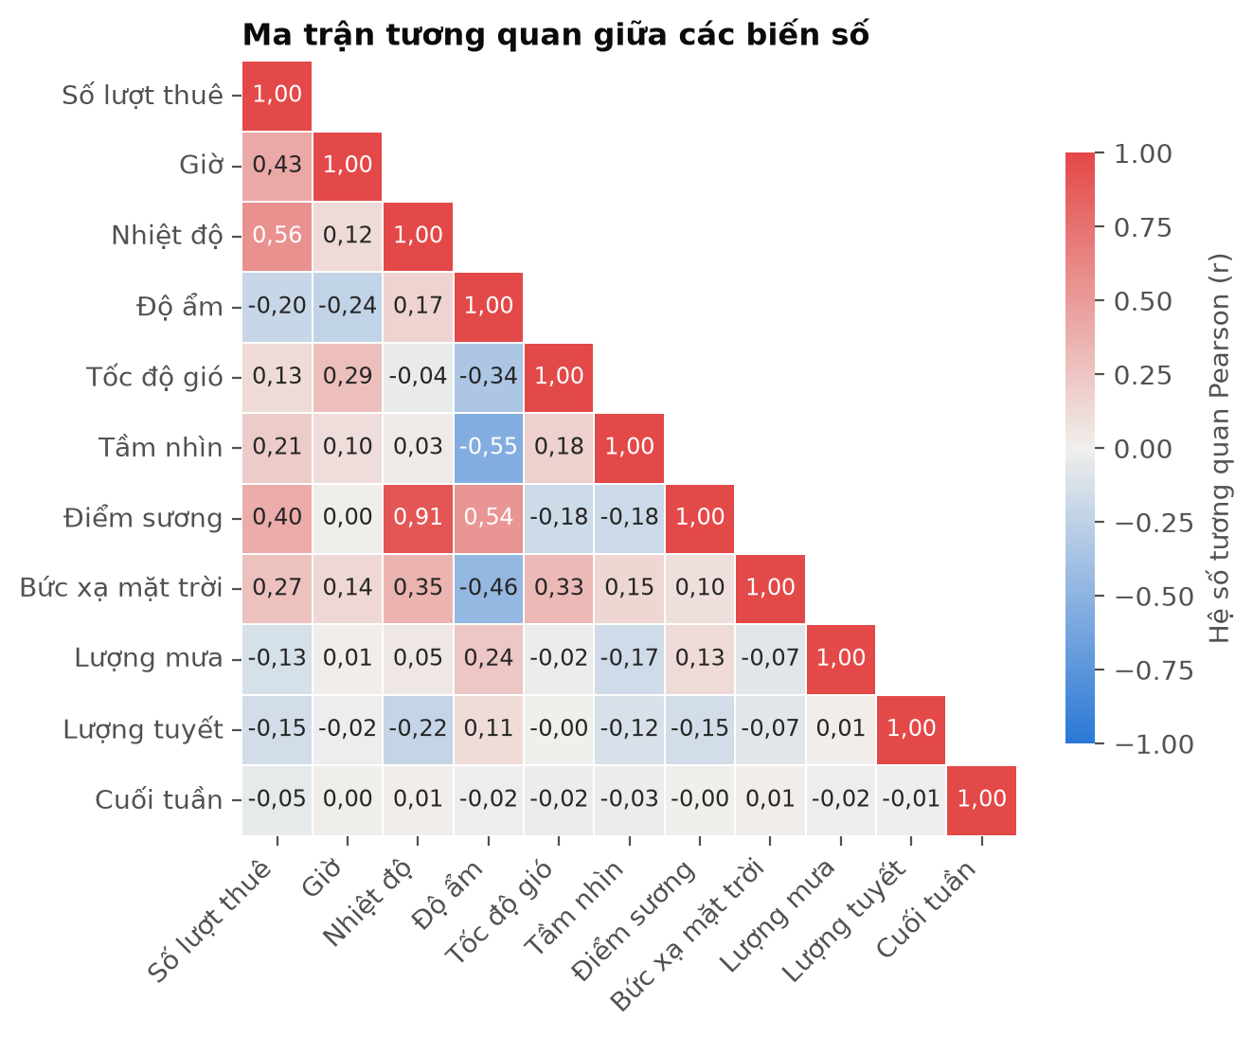
Hình 6. Ma trận tương quan giữa các biến số.
Nhiệt độ có tương quan mạnh nhất với số lượt thuê (r = 0,56, mức vừa), tiếp theo là giờ (0,43) và điểm sương (0,40); các biến còn lại có |r| dưới 0,3. Nhiệt độ và điểm sương tương quan rất cao với nhau (r = 0,91), nghĩa là hai biến mang thông tin gần như trùng nhau và cần lưu ý đa cộng tuyến khi xây dựng mô hình.

Dashboard tổng hợp các phát hiện
Để nhìn lại toàn bộ phần thăm dò trong một hình, Hình 7 tổng hợp bốn chỉ số chung và bốn biểu đồ theo bốn yếu tố ảnh hưởng mạnh nhất đến nhu cầu: giờ trong ngày, mùa, nhiệt độ và mức mưa.
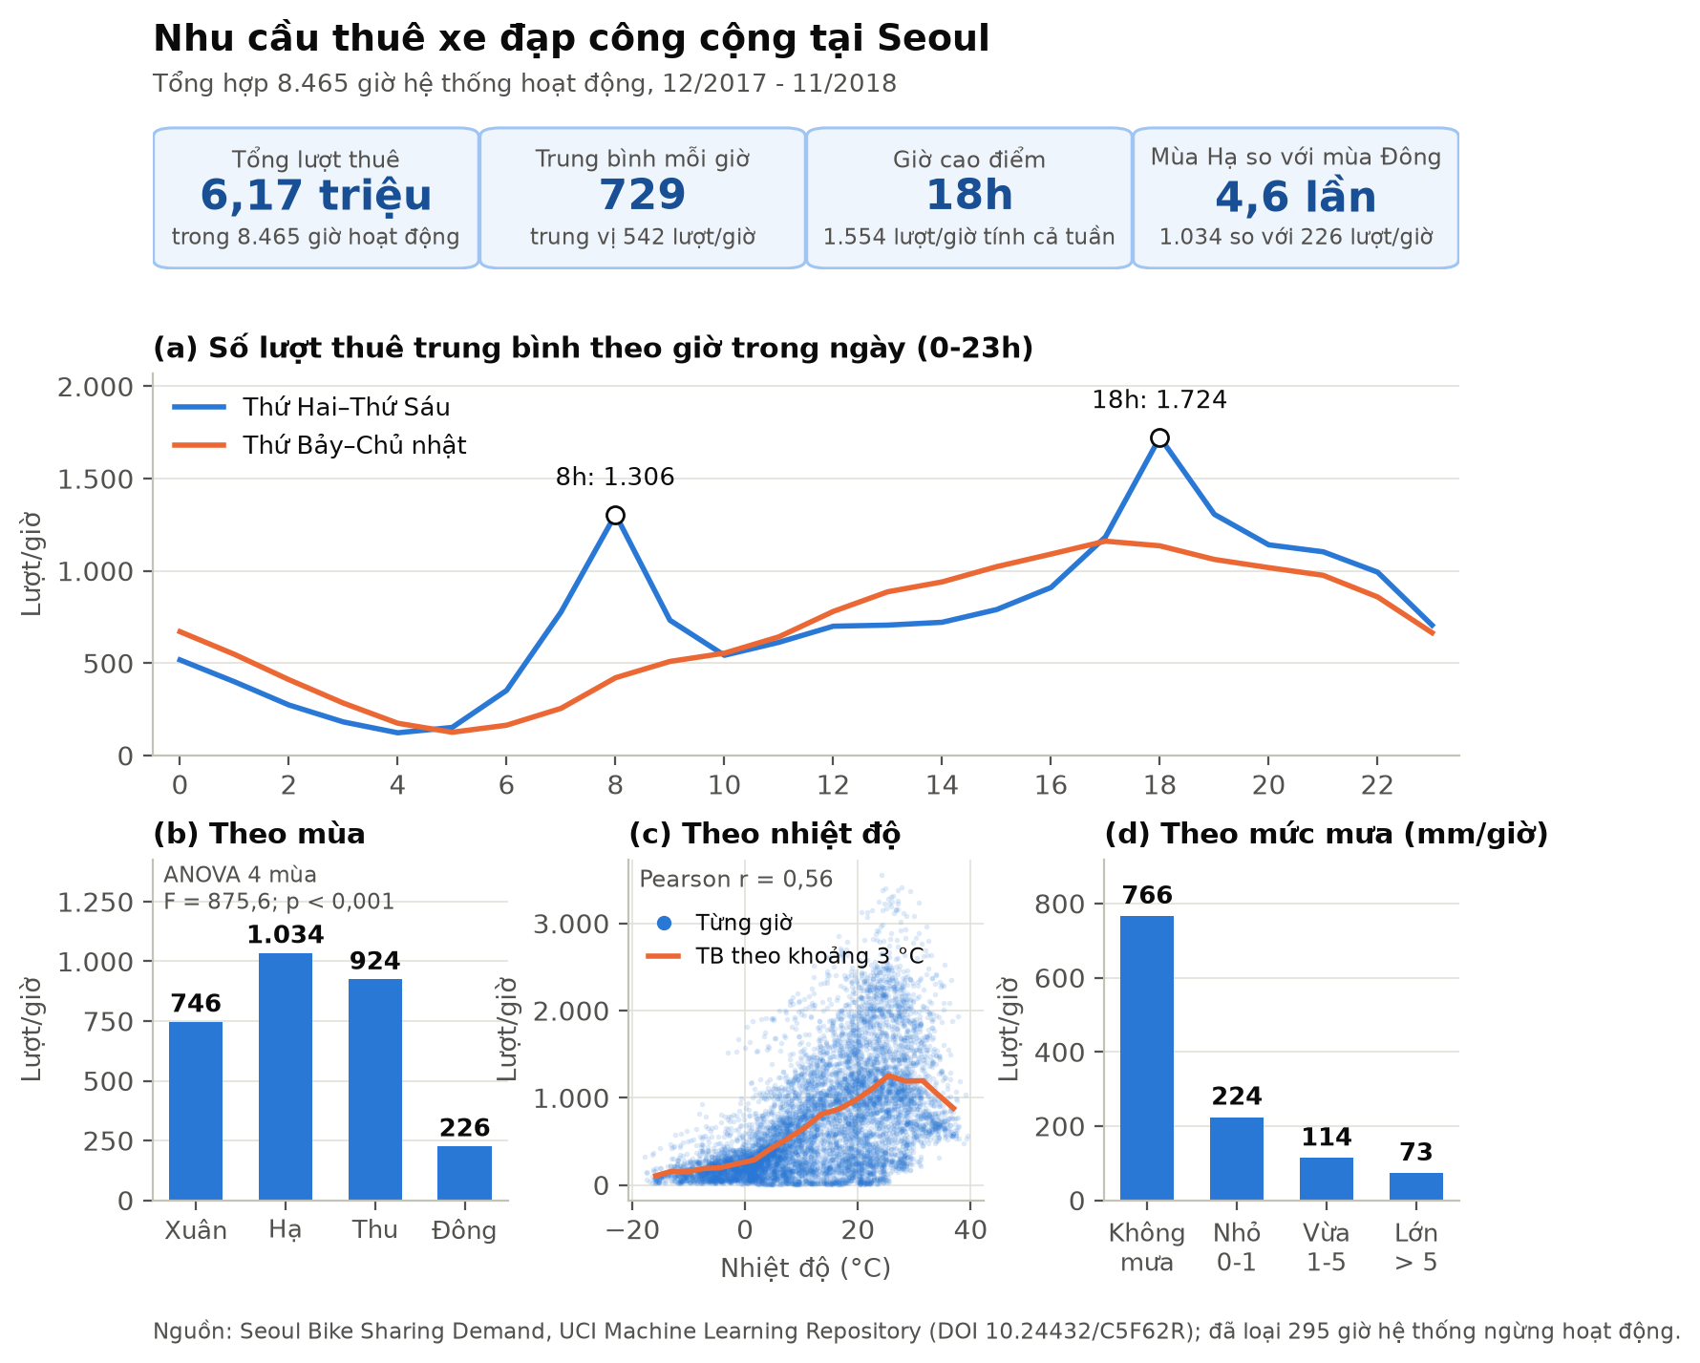
Hình 7. Dashboard tổng hợp nhu cầu thuê xe đạp theo giờ, mùa, nhiệt độ và mức mưa.
Hàng chỉ số phía trên cho thấy quy mô chung: 6,17 triệu lượt thuê trong 8.465 giờ hoạt động, trung bình 729 lượt/giờ trong khi trung vị chỉ 542 lượt/giờ, giờ cao điểm là 18h và mùa Hạ cao gấp 4,6 lần mùa Đông. Bốn biểu đồ phía dưới nhắc lại các kết quả đã phân tích ở trên: (a) ngày thường có hai đỉnh 8h và 18h còn cuối tuần chỉ có một đỉnh thoải lúc 17h; (b) bốn mùa khác nhau có ý nghĩa thống kê (F = 875,6; p < 0,001); (c) nhu cầu tăng theo nhiệt độ (r = 0,56), đạt đỉnh khoảng 1.254 lượt/giờ ở 25 °C rồi giảm; (d) mưa lớn trên 5 mm/giờ kéo trung bình xuống còn 73 lượt/giờ. Dashboard được vẽ bằng code từ cùng tập 8.465 giờ hoạt động nên mọi con số trùng với Hình 3 đến Hình 5 và Bảng 3.

Các phát hiện chính
- Nhu cầu tập trung vào giờ đi làm và tan làm: từ thứ Hai đến thứ Sáu có hai đỉnh lúc 8h (1.306 lượt/giờ) và 18h (1.724 lượt/giờ).
- Mùa phân biệt nhu cầu rõ nhất: mùa Hạ trung bình 1.034 lượt/giờ so với 226 của mùa Đông (ANOVA: F = 875,6, p-value < 0,001).
- Ngày lễ thấp hơn ngày thường (529 so với 739 lượt/giờ), chủ yếu vì ngày lễ tập trung ở mùa Đông.
- Nhiệt độ là biến thời tiết liên quan mạnh nhất (r = 0,56); nhu cầu tăng đến khoảng 25 °C rồi giảm khi trời quá nóng.
- Mưa làm nhu cầu giảm rất mạnh (từ 766 xuống 224 lượt/giờ khi mưa nhỏ), dù r chỉ là -0,13 vì chỉ 6,1% số giờ có mưa.
- Nhiệt độ và điểm sương gần như trùng thông tin (r = 0,91), và quan hệ giữa giờ với số lượt thuê không tuyến tính; cần tính đến khi chọn và mã hóa biến cho mô hình.

KẾT QUẢ PHÂN TÍCH

So sánh các mô hình
Bảng 4 trình bày MAE, RMSE, R² trên tập kiểm tra và kết quả cross-validation của ba mô hình (MAE và RMSE tính theo lượt thuê/giờ).
Mô hình | MAE | RMSE | R² | Cross-validation (R² trung bình ± độ lệch chuẩn)
Hồi quy tuyến tính đơn | 381,2 | 514,8 | 0,325 | 0,313 ± 0,009
Hồi quy tuyến tính đa biến | 275,2 | 363,1 | 0,664 | 0,660 ± 0,011
Ridge Regression | 275,1 | 363,0 | 0,664 | 0,660 ± 0,011
Bảng 4. So sánh ba mô hình hồi quy trên tập kiểm tra.
Hồi quy tuyến tính đơn chỉ giải thích 32,5% biến thiên của số lượt thuê (R² = 0,325) với sai số trung bình khoảng 381 lượt/giờ. Khi bổ sung giờ, thời tiết và mùa, R² tăng lên 0,664, MAE giảm khoảng 28% (còn 275 lượt/giờ) và RMSE giảm từ 514,8 xuống 363,1. Nhiệt độ vì vậy chưa đủ để giải thích nhu cầu; thời điểm trong ngày và các điều kiện thời tiết khác đóng vai trò quan trọng.
Hồi quy đa biến và Ridge cho kết quả gần như trùng nhau (R² = 0,664; RMSE lần lượt 363,1 và 363,0). R² cross-validation (khoảng 0,660, độ lệch chuẩn khoảng 0,01) sát với R² trên tập kiểm tra, cho thấy các mô hình ổn định và không quá khớp. Với tập huấn luyện lớn, hệ số phạt của Ridge chỉ cải thiện không đáng kể so với hồi quy đa biến thông thường.

Giá trị thực tế, dự đoán và phần dư
Hình 8 so sánh giá trị thực tế với giá trị dự đoán của ba mô hình trên tập kiểm tra; đường đứt màu cam là trường hợp dự đoán trùng thực tế.
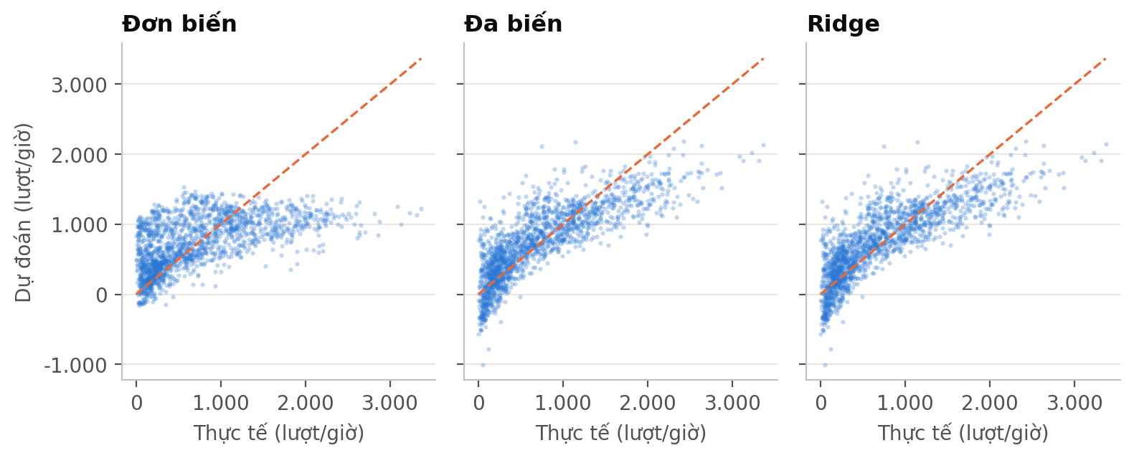
Hình 8. Giá trị thực tế và dự đoán trên tập kiểm tra.
Mô hình đơn cho các điểm phân tán rộng và gần như nằm ngang, nghĩa là hầu như không phân biệt được giờ nhu cầu thấp với giờ nhu cầu cao. Hồi quy đa biến và Ridge bám sát đường chéo hơn rõ rệt, nhưng ở vùng nhu cầu cao (trên khoảng 2.000 lượt/giờ) vẫn dự đoán thấp hơn thực tế và ở vùng nhu cầu thấp có một số dự đoán âm.
Hình 9 biểu diễn phần dư (thực tế trừ dự đoán) theo giá trị dự đoán để kiểm tra chất lượng các mô hình.
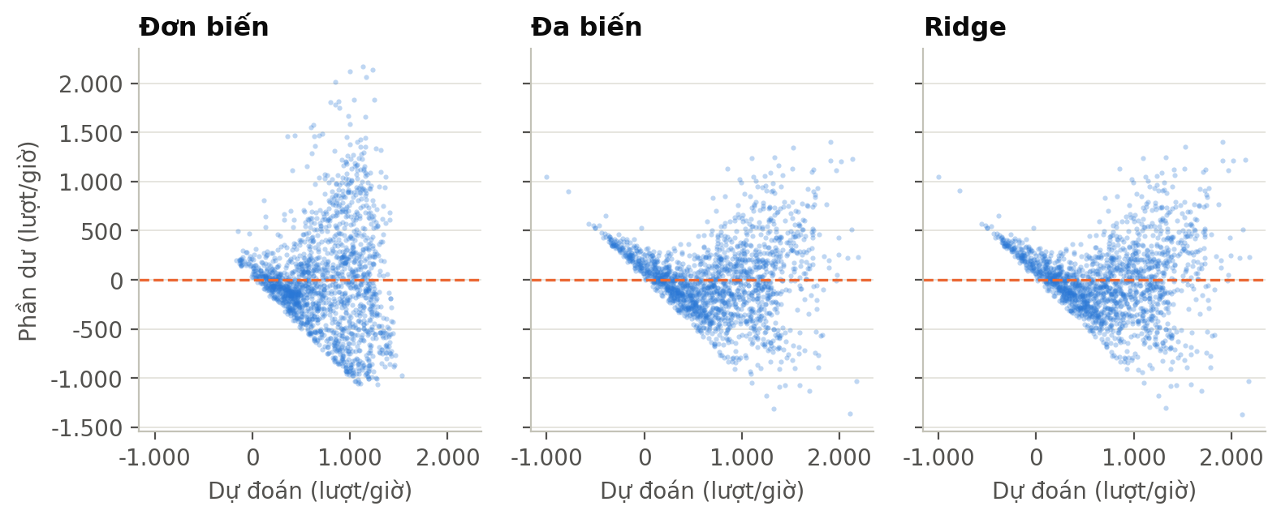
Hình 9. Phần dư theo giá trị dự đoán trên tập kiểm tra.
Phần dư của hai mô hình đa biến phân bố quanh 0 nhưng có dạng hình phễu: độ phân tán tăng khi giá trị dự đoán tăng, tức phương sai sai số không đều. Ở vùng dự đoán thấp, phần dư có xu hướng dương theo một đường chéo, cho thấy mô hình tuyến tính chưa mô tả tốt các giờ nhu cầu rất thấp. Mô hình đơn có phần dư lớn và phân tán rộng trên toàn miền. Đây là hạn chế của giả định tuyến tính, vì nhu cầu còn chịu tác động phi tuyến và tương tác giữa giờ với thời tiết.

Mô hình phù hợp nhất
Hình 10 tổng hợp ba chỉ số của các mô hình; cột màu cam là mô hình được chọn.
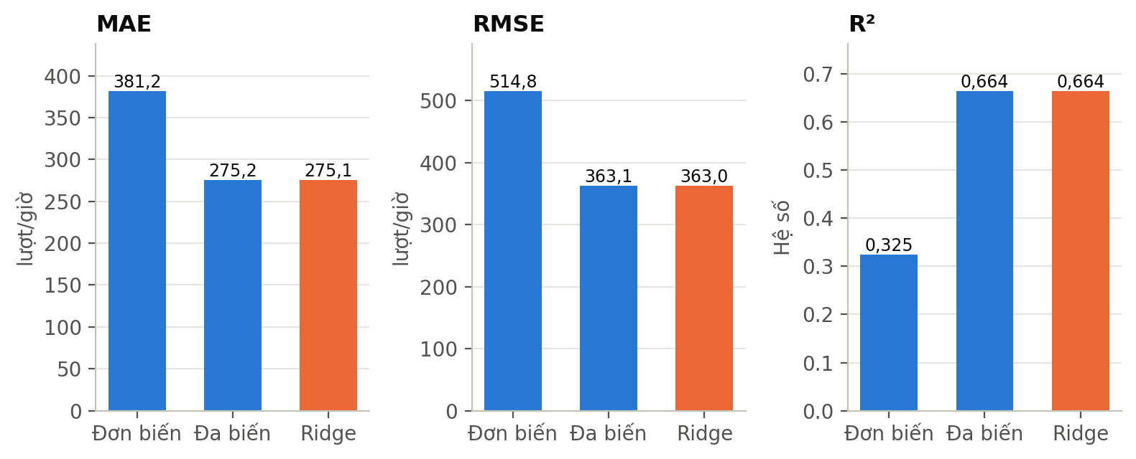
Hình 10. So sánh MAE, RMSE và R² của ba mô hình.
Hồi quy đa biến và Ridge vượt rõ rệt mô hình đơn ở cả ba chỉ số và trong cross-validation. Giữa hai mô hình này, Ridge có MAE và RMSE nhỉnh hơn một chút (275,1 và 363,0) và hệ số được kiểm soát nhờ hệ số phạt nên được chọn là mô hình phù hợp nhất; tuy nhiên chênh lệch rất nhỏ và hồi quy đa biến là lựa chọn tương đương, dễ diễn giải hơn. Các hệ số lớn nhất của Ridge cho thấy nhu cầu giảm khi độ ẩm cao và vào mùa Đông, tăng vào khung giờ tan tầm (đặc biệt 18h) và khi nhiệt độ cao hơn.

KẾT LUẬN
Đề tài phân tích nhu cầu thuê xe đạp công cộng theo giờ tại Seoul trên 8.465 giờ hoạt động, bằng thống kê mô tả, trực quan hóa, ANOVA và ba mô hình hồi quy (tuyến tính đơn, đa biến và Ridge). Nhu cầu tập trung vào giờ đi làm và tan làm (8h: 1.306 và 18h: 1.724 lượt/giờ vào các ngày thường), cao nhất vào mùa Hạ (1.034 lượt/giờ) và thấp nhất vào mùa Đông (226 lượt/giờ); khác biệt giữa bốn mùa có ý nghĩa thống kê (F = 875,6; p < 0,001). Nhiệt độ có tương quan dương với nhu cầu (r = 0,56), nhu cầu đạt đỉnh khoảng 25 °C rồi giảm khi nóng hơn, còn mưa làm nhu cầu giảm rất mạnh.
Trong các mô hình, hồi quy đa biến và Ridge tốt hơn rõ rệt hồi quy đơn (R² = 0,664 so với 0,325; MAE khoảng 275 so với 381 lượt/giờ); Ridge được chọn vì sai số thấp nhất dù chênh lệch với hồi quy đa biến rất nhỏ. Mô hình vẫn dự đoán thấp ở vùng nhu cầu cao, cho giá trị âm ở vùng nhu cầu thấp và có phần dư tăng theo giá trị dự đoán, cho thấy quan hệ không hoàn toàn tuyến tính. Dữ liệu chỉ gồm một năm (12/2017–11/2018) của một hệ thống nên kết quả chỉ phản ánh xu hướng chung trong phạm vi dữ liệu này.

TÀI LIỆU THAM KHẢO
UCI Machine Learning Repository, Seoul Bike Sharing Demand [Dataset], 2020. DOI: 10.24432/C5F62R. Giấy phép: CC BY 4.0. Link: https://archive.ics.uci.edu/dataset/560/seoul%2Bbike%2Bsharing%2Bdemand (Truy cập ngày 03/10/2026).
Pedregosa, F. và cộng sự, Scikit-learn: Machine Learning in Python, Journal of Machine Learning Research, 12, 2011.

PHỤ LỤC PHÂN CÔNG NHIỆM VỤ
STT | Thành viên | Nhiệm vụ
1 | Nguyễn Văn Hiền | Tải dữ liệu UCI và lưu bản gốc; kiểm tra kích thước, kiểu dữ liệu, giá trị khuyết, dòng trùng và phạm vi các biến; kiểm tra giá trị 0 và ngoại lệ theo IQR; chuyển Date, tạo Month, DayOfWeek, IsWeekend; xuất tệp dữ liệu sạch và bảng mô tả dữ liệu dùng chung; viết Giới thiệu, Mô tả bộ dữ liệu, Tiền xử lý dữ liệu và Tài liệu tham khảo; quản lý file báo cáo chính.
2 | Nguyễn Đắc Hiển | Tính thống kê mô tả; vẽ histogram, boxplot và line chart theo giờ; so sánh theo mùa và ngày lễ; phân tích nhiệt độ và mưa; lập ma trận tương quan, heatmap, groupby và pivot; thực hiện ANOVA bốn mùa và so sánh từng cặp mùa; gợi ý chọn biến cho mô hình; vẽ hình quy trình; viết Phương pháp phân tích, Phân tích thăm dò và Các phát hiện chính; vẽ dashboard tổng hợp các phát hiện (Hình 7); gộp Phần B vào notebook chung.
3 | Phạm Phước Hão | Mã hóa biến, chia train/test 80/20; xây dựng hồi quy tuyến tính đơn, đa biến và Ridge (chọn alpha bằng Grid Search); đánh giá bằng MAE, RMSE, R² và 5-fold cross-validation; vẽ biểu đồ thực tế–dự đoán, residual plot và so sánh mô hình; viết Phần C của notebook; viết Phương pháp mô hình, Kết quả phân tích, Kết luận; cập nhật tóm tắt kết quả ở Giới thiệu.
Cả ba thành viên cùng thống nhất mục tiêu phân tích, kiểm tra chéo nội dung, hoàn thiện slide, chạy thử chương trình và tham gia thuyết trình.

